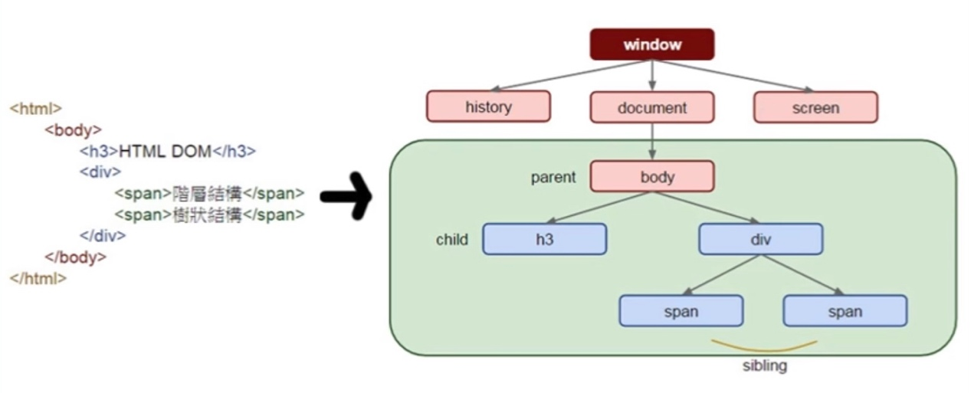

1. 基本觀念
   1. 取得使用者的螢幕解析度：alert(window.screen.width+”x”+window.screen.height);
   2. 改變body中的HTML：window.document.body.innerHTML=
   3. 改變某段文字eg. Today is a <span id=”adj”> good </span> day.

function change( ){

var spanAdj = window.document.getElementById(“adj”);

spanAdj.innerHTML=”bad”;

}

🡪window.可省略

* 1. 改變文字設定（沿用上例）

function change( ){

var spanAdj = window.document.getElementById(“adj”);

spanAdj.style.color=”red”;

spanAdj.style.fontWeight=”bold”; （粗體）

spanAdj.style.display=”none”; （不顯示文字）

}

1. 選單開合
   1. 隱藏選單

<html>

<head>

<meta charset=utf-8>

<title>HTML DOM</title>

<script type="text/javascript">

function toggleMenu(){

var menu=**document.getElementById**("menu");

menu.style.display="none";

}

</script>

</head>

<body>

<div **onclick**="toggleMenu()">選單的標題1</div>

<ul **id**="menu">

<li>項目1-1</li>

<li>項目1-2</li>

<li>項目1-3</li>

</ul>

</body>

</html>

* 1. 重新開啟選單🡪改成判斷式

function toggleMenu(){

var menu=document.getElementById("menu");

if(menu.style.display="none"){

menu.style.display="block";

}else{

menu.style.display="none";

}

}

* 1. 結合CSS選擇器的寫法

<script type="text/javascript">

function toggleMenu(){

var menu=document.getElementById("menu");

**menu.classList.toggle("hide");**

}

</script>

**<style type = "text/css">**

**.hide{display:none;}**

**</style>**

* 1. 多個選單

<head>

<meta charset=utf-8>

<title>HTML DOM</title>

<script type="text/javascript">

function **toggleMenu(num)**{

var menu=document.getElementById("menu"**+num**);

menu.classList.toggle("hide");

}

</script>

<style type = "text/css">

.hide{display:none;}

</style>

</head>

<body>

<div onclick="**toggleMenu(1)**">選單的標題1</div>

<ul id="menu1">

<li>項目1-1</li>

<li>項目1-2</li>

<li>項目1-3</li>

</ul>

<div onclick="**toggleMenu(2)**">選單的標題2</div>

<ul id="menu2">

<li>項目2-1</li>

<li>項目2-2</li>

<li>項目2-3</li>

</ul>

<div onclick="**toggleMenu(3)**">選單的標題3</div>

<ul id="menu3">

<li>項目3-1</li>

<li>項目3-2</li>

<li>項目3-3</li>

</ul>

</body>